Для жителей трех домов Москоречья-Сабурова проведут консультации по капитальному ремонту
02.12.2016
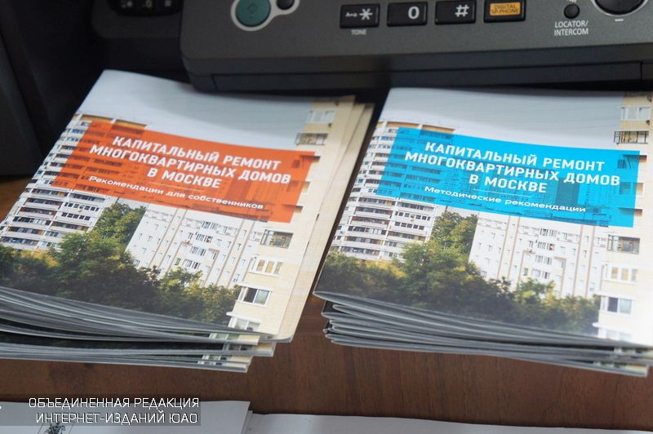
Власти Москвы проведут консультации, которые призваны помочь жителям выбрать способ накопления средств на капитальный ремонт. Такую информацию рассказали в пресс-службе проекта «Активный гражданин».
Помощь окажут собственникам многоквартирных домов, которые проголосовали за изменение формы накопления средств на капремонт на площадке «Активного гражданина». В Москворечье-Сабурове такое мнение высказали жители трех домов: ул. Москворечье, д. 11; д.17 и д. 47, корп. 1.
«Всего в опросе приняли участие 147 553 жителей Москвы. В общей сложности, консультация будет проведена для собственников 26 домов Южного округа», — уточнили в пресс-службе.
Ранее Москва упростила порядок изменения способа накопления средств на оплату капремонта: теперь перевести деньги на специальный счет можно всего за три месяца.

Адрес страницы: http://moskvoreche-saburovo.mos.ru/overhaul/detail/4341901.html
Управа района Москворечье-Сабурово города Москвы

